
PAUTA ACTIVIDAD
LA PRODUCCIÓN MINERA

- Observe la ilustración que representa el trabajo de los indígenas en los lavaderos de oro y responda las preguntas solicitadas.
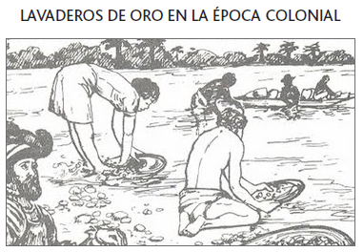

- Describa el trabajo que desarrollaban los indígenas en los lavaderos de oro.
Los indígenas están trabajando en el río, lavando las piedras para encontrar el oro. Tienen una especie de plato, el cual es un colador, donde colocan la tierra y comienzan a buscar pepitas de oro. Están todo el día en el exterior, siendo vigilados por los españoles.

- ¿Para quienes trabajaban los indígenas en los lavaderos de oro?
Para los españoles, específicamente a sus encomenderos.

- ¿Qué obligaciones tenían los indígenas con los españoles bajo el sistema de encomienda a los cuales fueron obligados en el periodo colonial?
Los indígenas debían pagar un tributo a su encomendero (en vez de a la Corona), a través de metales o productos. Pero la realidad fue otra, ya que los españoles le exigían a los indígenas que pagaran con su trabajo.

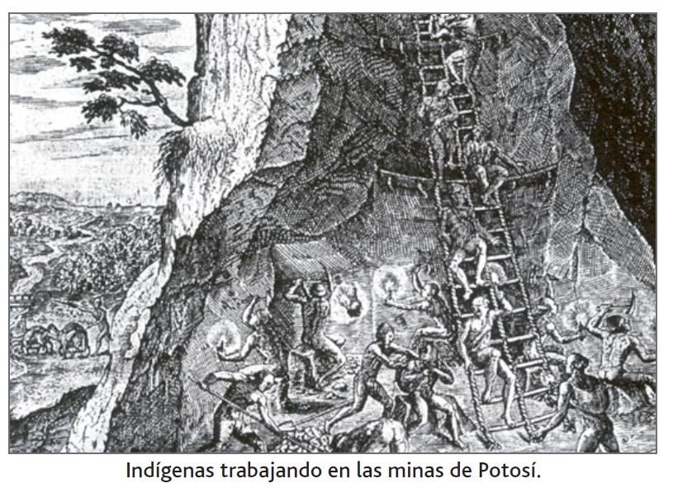
- Observe las ilustraciones que representan la explotación de plata de Potosí y responda las preguntas solicitadas.

- De lo observado en la ilustración del trabajo que desarrollaban los indígenas en la mina de Potosí, describa cómo te imaginas que sería trabajar en la extracción del mineral de la plata
Respuesta libre. Se debe apelar a las malas condiciones de trabajo, en un lugar cerrado, peligroso, sin luz, desnudos y trabajando muchas horas.

- ¿Por qué a la Corona española le interesaba que se exportaran grandes cantidades de plata del mineral de Potosí?
Porque a través del impuesto (quinto real), la Corona recibía muchos metales para sus gastos en Europa.

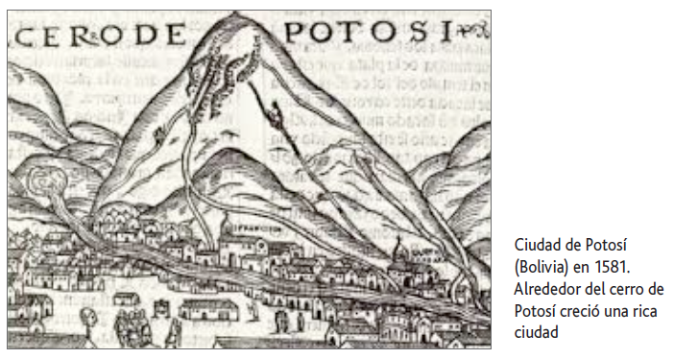

- Describa cómo se imagina lo que sería la vida en la ciudad de Potosí, considerando el siguiente fragmento:

“En Potosí la plata levantó templos y palacios, monasterios y garitos, ofreció motivo a tragedia y a la fiesta, derramó la sangre y el vino, encendió la codicia y desató el despilfarro y la aventura”

Fuente: Galeano, Eduardo Las venas abiertas de América Latina, Ed. Catálogos de Buenos Aires, 2005

Respuesta libre. Se debe señalar que la mina trajo mucha riqueza, pero a costa de mucho sufrimiento por parte de los indígenas.

Elaborado por: Dirección de Educación General, Ministerio de Educación, Chile

